中國文化大學教育部高教深耕計畫計畫成果紀錄表

子計畫 | 「大學專業融入在地，社會參與區域共榮」計畫
具體作法 | 推廣多國語言學習與文化認識
主題 | □飲食文化 □生活禮儀 地理交通
內容  （活動內容簡述/執行成效） | 主辦單位： 英文 系  活動日期： 109 年 4 月 9 日  活動地點：陽明山國小 □格致國中 □百齡高中  主 講 者：邱碧娥 老師  參與人數： 16 人（教師 2 人、學生 13 人、行政人員 1 人、校外 0 人）  內 容：  本次陽明山國小的主題是美國地理景點分享，老師以讓同學拼拼圖的方式先對美國的地理方位有大致的了解，拼最快的小朋友會有老師準備的精美禮物，之後老師再詳細的介紹美國的地理與景點等等，介紹完畢後會有一些Q&A讓學生們舉手回答，問答結束後，答對問題的同學能拿到老師準備的精美禮物。  執行成效：  因為有老師協助一起在旁指導，課程當中小朋友們非常可愛參與性也很高，小朋友會很無厘頭的回答及問問題，還會幫忙收拾，透過拼拼圖與問答的方式，讓學生能夠初步體驗美國的民情特色。
活動照片  (檔案大小以不超過2M為限) | 活動照片電子檔名稱  (請用英數檔名) | 活動照片內容說明(每張20字內)
 | 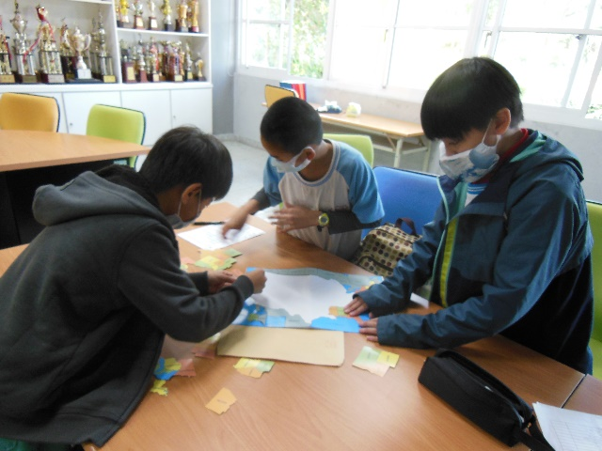 | 先讓小朋友拼拼圖
 | 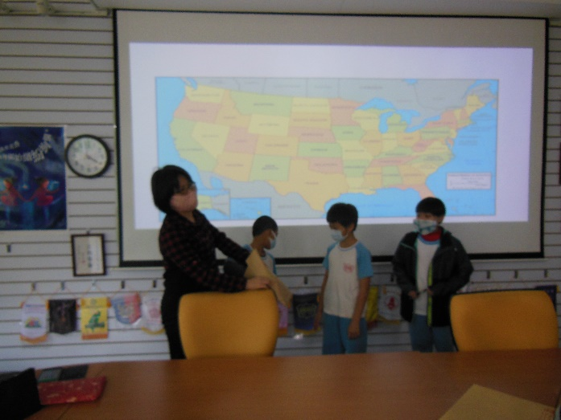 | 拼第一的小朋友。
 | 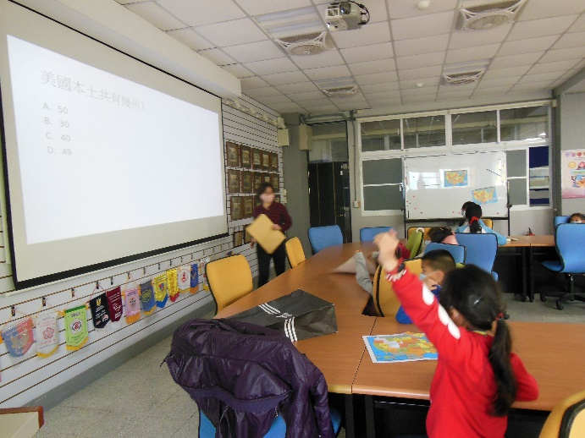 | 老師進行Q$&A，讓學生回答問題。
 | 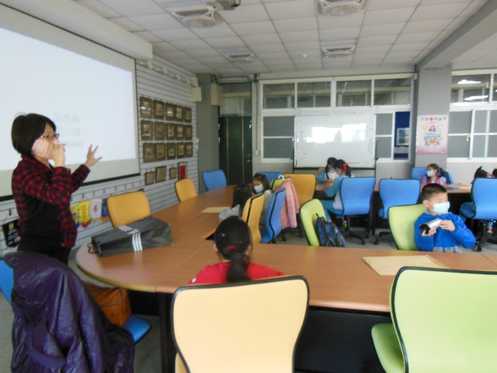 | 老師講解中。
備註：活動照片請附上原始照片一併回傳

